5.3中国国家发展战略举例 分层作业
重点开发区是指有一定经济基础、资源环境承载能力较强、发展潜力较大、集聚人口和经济条件较好，应该重点进行工业化、城镇化开发的地区。限制开发的生态功能区是指生态系统脆弱或生态功能重要，资源环境承载能力较低，不具备大规模高强度工业化、城镇化开发的条件，必须把增强生态产品生产能力作为首要任务，应该限制进行大规模高强度工业化、城镇化开发的地区。下图是新疆维吾尔自治区主体功能区和矿产分布图。完成下面小题。
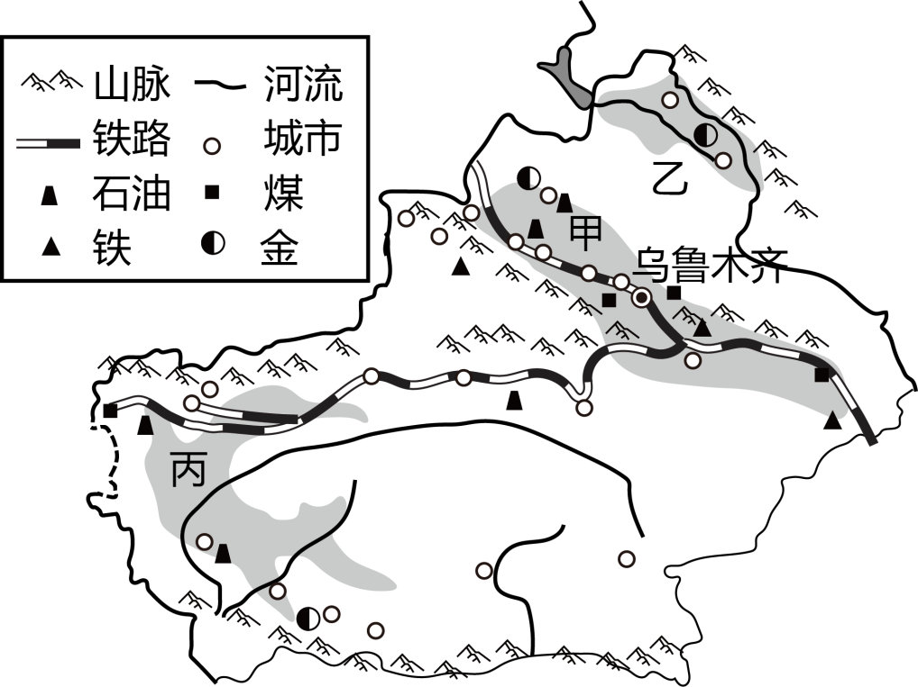
1．判断图中乙阴影区的主体功能区类型，及其划分依据是（ ）
A．重点开发区金矿资源丰富 B．限制开发区生态价值较高
C．重点开发区水资源较丰富 D．优化开发区经济发展落后
2．结合新疆的地理概况，推测新疆未来经济发展规划的方向（ ）
①加强生态环境保护②加强基础设施建设，加大国家财政支持
③加快新疆产业结构调整④打造开放型经济新高地
A．①② B．②④ C．①③ D．③④
根据国家区域发展战略，长江经济带可划分为优化开发区域、重，点开发区域、限制开发区域和禁止开发区域。读长江经济带及部分主体功能区示意图，完成下面小题。
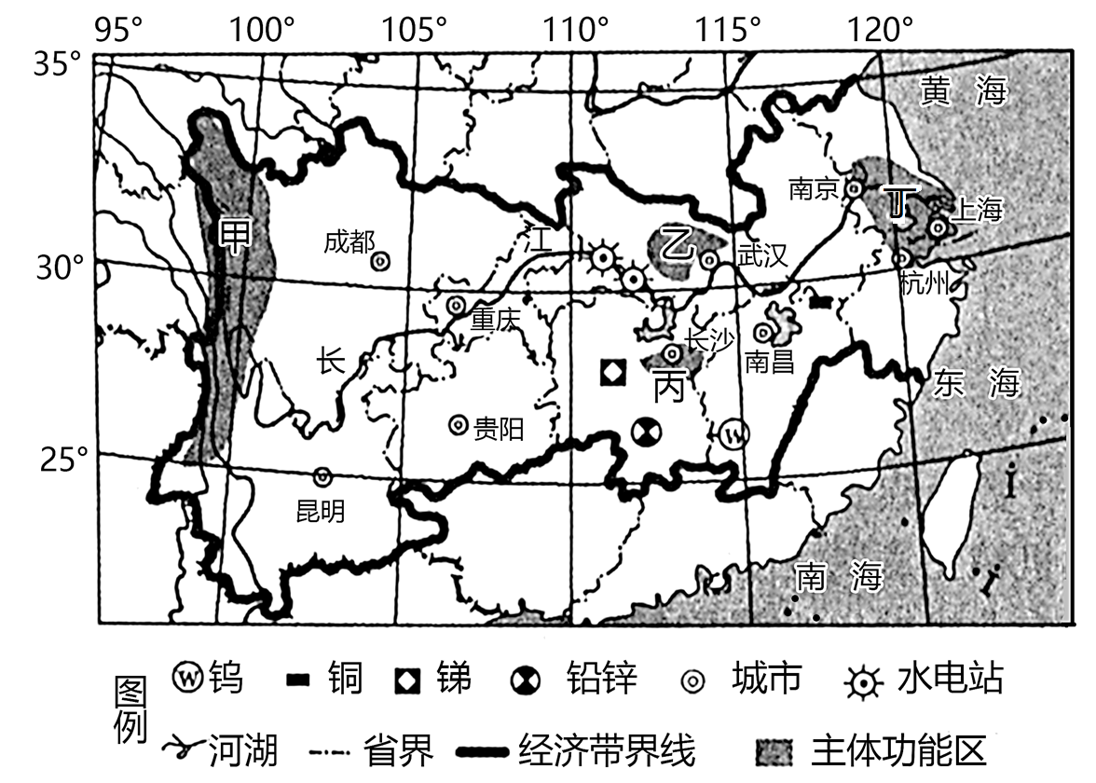
3．属于优化开发区域的是（ ）
A．甲 B．乙 C．丙 D．丁
4．下列举措利于推动长江经济带协同发展的是（ ）
①加快禁止开发区域的城镇化与工业化发展
②增强自主创新能力，推动产业分散布局
③发挥大城市的辐射和带动作用，加快发展中小城市和特色小城镇
④坚持生态优先、绿色发展
A．①② B．①④ C．③④ D．②③
维护海洋安全是维护国家安全的重要组成部分，我国新时期实施建设海洋强国的战略。下图示意海洋空间规划。读图，完成下面小题。
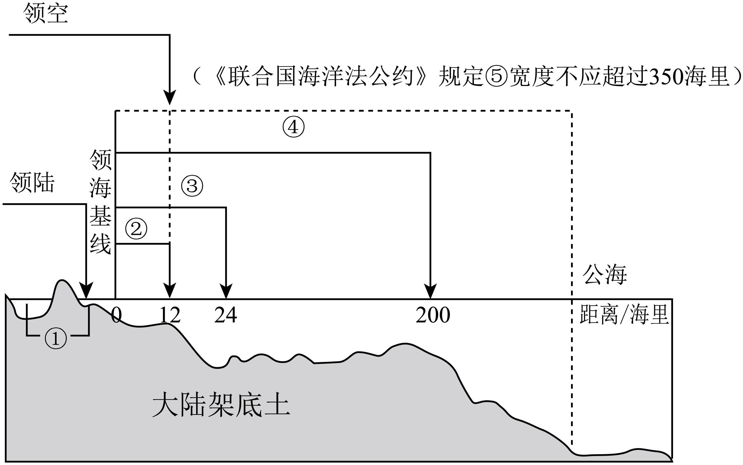
5．①是（ ）
A．内水 B．毗连区 C．领海 D．大陆架
6．海洋油气资源主要分布在（ ）
A．① B．② C．④ D．⑤
7．在③的区域中（ ）
A．沿海国享有全部主权 B．属于国家领水的组成部分
C．拥有惩治违法事项的管制权 D．享有与领陆一样的主权
下图为2016年国家发改委发布的《长江三角洲城市群发展规划》中“一核五圈四带”空间发展格局示意图。读图完成下面小题。
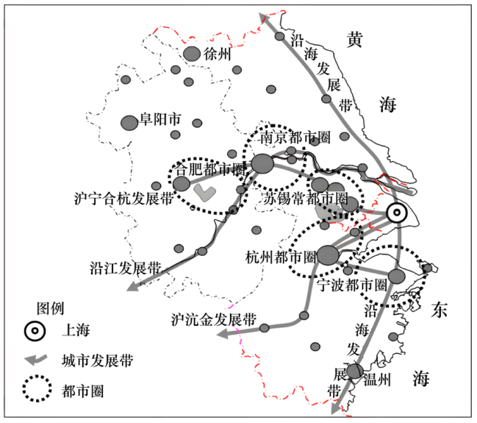
8．关于“一核五圈四带”的叙述，正确的是（ ）
A．“一核五圈四带”以轻工业发展为主导 B．沿海都市圈以海洋重化工业为发展方向
C．五个都市圈的中心城市服务范围一致 D．四条发展带主要依托交通运输线形成
9．该规划的实施可以（ ）
A．促进城乡协调发展 B．提高农业人口比重
C．降低城市路网密度 D．减小环境人口容量
经过30多年的发展，长江沿江基础设施建设、产业集聚规模、重化工业发展、工业产品国际竞争力等方面取得突出成就，同时也面临生态环境破坏，水、土地资源紧缺等发展瓶颈。图为长江经济带发展战略示意图。据图文资料，完成下面小题。
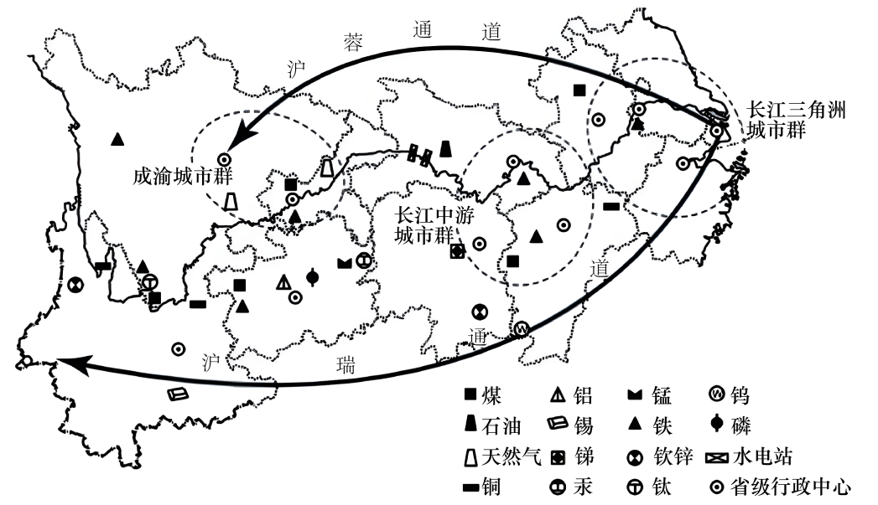
10．长江经济带（ ）
A．范围广，上中下游发展均衡 B．能源少，导致发展遭遇瓶颈
C．基础好，工业产品竞争力弱 D．发展快，环境问题逐渐显现
11．为落实长江经济带内各区域协同发展，应（ ）
①依托长江水运，建设综合交通体系②鼓励自主创新，避免产业集群发展③统筹城乡发展，加快中小城镇建设④实施生态补偿，修复长江生态环境
A．①②③ B．①②④ C．①③④ D．②③④
12．阅读下列材料，完成相关任务。
南海亦称南中国海，是东亚通往南亚、中东、非洲、欧洲的重要航道，具有十分重要的战略地位。南海石油天然气资源丰富，是我国主要的珊瑚礁、红树林、海草床等热带生态系统的分布区。我国人民在南海的活动已有2000多年的历史。我国最早发现、命名和开发利用南海诸岛及相关海域，最早并持续、和平、有效地对南海诸岛及相关海域行使主权和管辖。
第二次世界大战结束后，我国收复日本在侵华战争期间非法侵占的南海诸岛，并恢复行使主权。为了加强对南海诸岛的管理，我国于1947年审核修订了南海诸岛地理名称，绘制了标绘有南海断续线的《南海诸岛位置图》，并于1948年2月正式公布，昭告世界。
2002年，为了维护南海地区的和平与稳定，我国与东盟各国签署了《南海各方行为宣言》，强调以和平方式解决南海争议，各方承诺不采取使争议复杂化和扩大化的行动。2012年6月21日，国务院批准设立地级三沙市，管辖西沙群岛、中沙群岛、南沙群岛的岛礁及其海域。
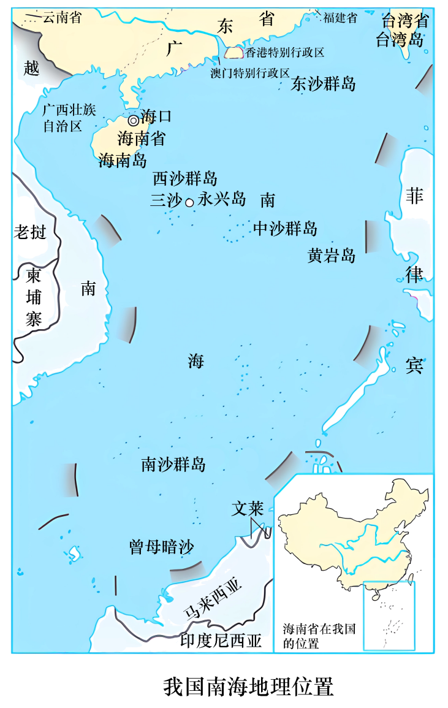
(1)我国对于南海的领土主权和海洋权益主要有哪些?
(2)解决南海争议问题，我国的立场和主张是什么?
(3)分析南海对于我国建设海洋强国的重要意义。

参考答案：

题号 | 1 | 2 | 3 | 4 | 5 | 6 | 7 | 8 | 9 | 10 | 11
答案 | B | D | D | C | A | D | C | D | A | D | C

1．图中甲区主要位于天山北坡（麓）地区，受西风影响，降水较多，加之冰雪融水补给，水资源较丰富，环境承载力较强。(绿洲）农业发达，煤、铁、石油等矿产资源丰富，亚欧大陆桥经过，交通便利，应为重点开发区；乙处是额尔齐斯河等河流的发源地，水资源较为丰富，森林、山地草原广阔，植被覆盖率较高，所以该地区的森林草原主要功能是涵养水源。由材料可知，限制开发的生态功能区是生态脆弱或生态功能重要的区域，此地植被覆盖率高是河流的发源地，区域开发可导致生态的破坏，因此要限制其开发。综上所述，B正确，ACD错误。故选B。
2．生态环境保护和基础设施建设不属于经济发展规划，①②错误；新疆应结合其资源优势和地理位置优势，加快新疆产业结构调整，打造开放型经济新高地促进经济的发展，③④正确。故选D。
3．结合所学知识可知，我国的优化开发区域有长三角、珠三角和环渤海地区，丁为长三角地区，D正确，ABC错误；故选D。
4．禁止开发区域是禁止大规模城镇化和工业化发展，①错误；产业分散布局不利于集聚优势的发挥，应发挥各地的优势，因地制宜的分布，②错误；发挥大城市的辐射和带动作用，加快发展中小城市和特色小城镇可缩小长江经济带的地区差异，促进协同发展，③正确；坚持生态优先、绿色发展，建设绿色生态走廊，促进长江经济带生态可持续发展，④正确；C正确，排除ABD；故选C。
5．读图可知，①位于领海基线以内，是内水，A正确；③位于领海基线以外12海里到24海里范围内，是毗连区，B错误；②位于领海基线以外12海里内，是领海，C错误；⑤是大陆架，D错误。故选A。
6．由已学可知，油气资源主要分布在大陆架，图中⑤表示大陆架，D正确；①是内水、②是领海、④为专属经济区，ABC错误。故选D。
7．读图结合所学可知，③是毗连区，是指沿海国根据其国内法，在领海之外邻接领海的一定范围内，为了对某些事项行使必要的管制权，而设立的特殊海域，沿海国对其享有部分主权和防止、惩治违法事项的管制权，C正确；①内水和②领海区域中，沿海国享有全部的主权，是国家领水的一部分，享有与领陆一样的主权，ABD错误。故选C。
有航行、飞越的权利。
8．长三角地区是轻、重工业并重的综合性工业基地；重化工业污染较大，并不适合作为长三角的发展方向；各都市圈中的核心城市等级并不一样，服务范围也有所差别；从图中可以看出城市发展带依托沿海航线、沿江航线、沪宁铁路、沪昆铁路等重要的交通干线。故D正确，ABC错误。
9．从长三角全局进行规划，有利于促进城乡协调发展；提高农业人口比重、降低城市路网密度与发展潮流不符；合理规划、科学发展会增加环境人口容量。故A正确，BCD错误。
10．根据所学，长江经济带范围广，上中下游跨越我国西部、中部、东部三大经济地带，经济发展不均衡，A错误；长江上游水能、天然气、煤炭等能源丰富，B错误；长江经济带工业基础好，工业产品竞争力强，C错误；由于经济发展快，河湖污染加重、上游水土流失、植被破坏等问题突显，D正确。故选D。
11．要促进长江经济带内各区域协同发展，就应该依托长江水运，建立上中下游联运、并连接铁路、公路等多种运输方式，形成综合交通运输体系，才能更好地促进各区域协同发展、分工合作、互通有无，①正确；长江经济带的协同发展要重点依托长江三角洲、长江中游、成渝三大城市群，要统筹协调好上游、中游、下游地区的发展关系，加强产业分工协作，集群发展，才能发挥资源、劳动力、资金技术等各自优势，增强竞争力，避免同质竞争，②错误，③正确；在发展过程中，要坚持生态优先、绿色发展，共抓大保护，不搞大开发，要把修复长江生态环境摆在首要位置，要推进生态补偿机制，激发沿江省市保护生态环境的内在动力，④正确。综上所述，①③④正确，C正确。故选C。
12．(1)中国在南海的领土主权和海洋权益包括：中国对南海诸岛，包括东沙群岛、西沙群岛、中沙群岛和南沙群岛拥有主权；中国南海诸岛拥有内水、领海和毗连区；中国南海诸岛拥有专属经济区和大陆架；中国在南海拥有历史性权利。
(2)中国表示愿同有关国家根据公认的国际法和现代海洋法，包括《联合国海洋法公约》所确立的基本原则和法律制度，通过和平谈判妥善解决有关南海争议。习近平总书记明确地提出，“要坚持用和平方式、谈判方式解决争端，努力维护和平稳定”。在涉海争端问题上明确重申，要坚持“主权属我、搁置争议、共同开发”的重大方针，坚持和平谈判的方式解决争端，“但决不能放弃正当权益，更不能牺牲国家核心利益”。
(3)南海地理位置十分重要，是沟通太平洋与印度洋，联系亚洲与大洋洲的海上通道，有“远东十字路口”之称；海洋运输仅次于欧洲的地中海居全球第二，全世界一半以上的大型货轮航经此地；南海海洋资源非常丰富，其中渔业资源种类多、渔获量大，油气资源丰富。中国作为世界第二大经济体，已发展成为高度依赖海洋的外向型经济，中国90%以上的对外贸易、60%以上的石油能源依赖海洋运输，为了保障我国海上生命线的安全，急需建设海洋强国。
【解析】（1）为重申中国在南海的领土主权和海洋权益，加强与各国在南海的合作，维护南海和平稳定，中华人民共和国政府声明：基于中国人民和中国政府的长期历史实践及历届中国政府的一贯立场，根据中国国内法以及包括《联合国海洋法公约》在内的国际法，中国在南海的领土主权和海洋权益包括：（一）中国对南海诸岛，包括东沙群岛、西沙群岛、中沙群岛和南沙群岛拥有主权；（二）中国南海诸岛拥有内水、领海和毗连区；（三）中国南海诸岛拥有专属经济区和大陆架；（四）中国在南海拥有历史性权利。中国上述立场符合有关国际法和国际实践。
（2）南海主权争议概括起来，大致是四个问题：第一是南海岛屿主权归属问题。第二是南海航行自由和无害通过问题。第三是南海油气资源和渔业资源开发问题。第四是美国插手干涉南海主权争议问题。基本立场：中国对南沙群岛及其附近海域拥有无可争辩的主权。中国政府一贯致力于通过对话与谈判等外交手段妥善处理和解决南海争端，与相关国家共同努力维护南海的和平稳定。政策主张：在南海问题上，中国保持了极大克制，并以建设性姿态提出了“主权属我、搁置争议、共同开发”的主张。中国政府始终坚持通过外交渠道，以和平方式妥善处理和解决南海争端问题。“但决不能放弃正当权益，更不能牺牲国家核心利益”。任何外部势力的介入都是不可取的，只能使局势进一步复杂化。
（3）南海在我“加快建设海洋强国”中拥有重要地位。南海素有“亚洲地中海”之称，是沟通太平洋与印度洋，联系亚洲与大洋洲的海上枢纽，是“远东十字路口”；海洋运输仅次于欧洲的地中海居全球第二，全世界一半以上的大型货轮航经此地，南海已然成为我国重要的国际货运大动脉；南海海洋资源非常丰富，其中渔业资源种类多、渔获量大，油气资源丰富。中国作为世界第二大经济体，已发展成为高度依赖海洋的外向型经济，中国90%以上的对外贸易、60%以上的石油能源依赖海洋运输，南海是我国南大门的天然屏障，能使我国的战略纵深多出几千公里，为了保障我国海上生命线的安全，急需建设海洋强国。

